Teologické fórum (TF) je spoločenstvo teológov a záujemcov o teológiu a filozofiu, ktoré sa snaží o teologickú prácu v duchu II. vatikánskeho koncilu. TF chápe teológiu ako tvorivý a kritický prejav viery, ktorý treba žiť v dialógu so súčasnou vedou, politikou a kultúrou. TF chce na Slovensku napomáhať k porozumeniu kresťanstva v kontexte dnešnej doby a k zblíženiu slovenského kresťanstva s pozitívnym vývojom kresťanstva vo svete. TF je registrované v Slovenskej republike ako neštátne, neziskové občianske združenie.
www.teoforum.sk

Centrum pre európsku politiku (CEP), občianske združenie, poskytuje základný prehľad a špecializované informácie o hodnotových, politických a ekonomických aspektoch európskej integrácie a ich vplyve na Slovensko. CEP má dlhoročné skúsenosti s prípravou a realizáciou projektov financovaných z EÚ a iných súkromných a verejných zdrojov, ktoré realizuje tak na Slovensku i v zahraničí. Pri svojej činnosti kladie dôraz na zabezpečenie dostupnosti informácií pre konkrétne cieľové skupiny vo všetkých regiónoch Slovenska.
V súčasnosti sa CEP venuje učiteľom stredných škôl na Ukrajine a v kantóne Tuzla (Bosna a Hercegovina).
CEP je členom siete európskych mimovládnych organizácií EUNET.
www.cep.sk

Organizačné pokyny

Dátum stretnutia
24. a 25. júna 2011
Miesto stretnutia
Marianka – Exercičný dom
Organizátori hradia
- pracovné materiály, časť nákladov pre lektorov a časť organizačných nákladov sympózia
Účastnícky poplatok :
- od 23. - 25.06.2011
(2 noci, plná penzia, časť organizačné náklady)
  - 75,- € jednoposteľová izba
  - 65,- € dvojposteľová izba
- od 24.- 25.06.2011
(1 noc, plná penzia, časť organizačné náklady)
  - 55,- € jednoposteľová izba
  - 45,- € dvojposteľová izba
- od 24. a 25.06.2011 (bez nocľahu)
(strava, časť organizačné náklady)
  - 25,- €
Členovia TF majú zľavu 5,- €.
Účastnícky poplatok prosíme uhradiť na mieste pred začiatkom sympózia
Organizácia seminára
- návratku nám, prosím, zašlite faxom,
e-mailom alebo poštou najneskôr do:
10. júna 2011

Organizačné zabezpečenie:
Centrum pre európsku politiku
Panenská 30
811 03 Bratislava 1
Tel: (02) 5443 1389; 5464 6861
Fax: (02) 5464 6862
E-mail: projekty@cep.sk;
Web: www.cep.sk

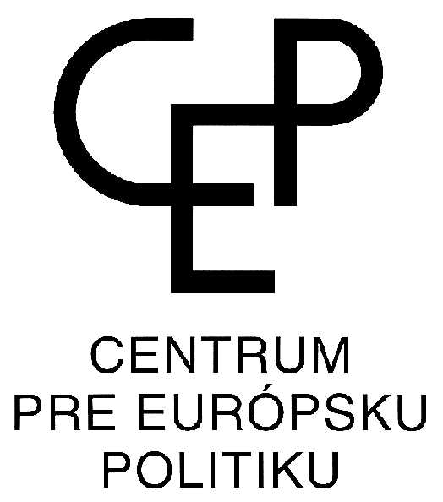 | 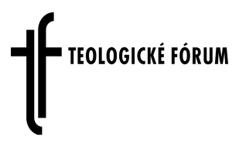

Vás pozývajú na sympózium v rámci projektu

Európski myslitelia

XVII. ročník

Súčasná kristológia a reforma cirkvi

24. a 25. júna 2011

Marianka
Dámy a páni, vážení priatelia,
pozývame Vás na letné sympózium Teologického fóra a Centra pre európsku politiku, na ktorom sa budeme venovať súvislostiam medzi súčasným chápaním Ježiša Krista a aktuálnou situáciou cirkvi. Naším hlavným hosťom je tento rok prof. Hermann Häring, ktorý patrí k blízkym spolupracovníkom takých teológov, ako sú Hans Küng a Edward Schillebeeckx. Poprosili sme ho, aby nám priblížil súčasné tendencie v kristológii, keďže práve v tejto teologickej oblasti sa za ostatných 30 rokov najväčšmi kryštalizovali a vyostrovali pozície kresťanského myslenia i cirkevnej praxe. Okrem H. Häringa nám danú tému priblížia aj prednášatelia z okruhu TF. V rámci každej prednášky počítame vždy prinajmenej s 15 minútami na diskusiu.
Naši prednášatelia:
- Hermann Häring, emeritný profesor, v r. 1970-1980 bol vedeckým spolupracovníkom na Inštitúte pre ekumenický výskum pod vedením H. Künga, s ktorým stále spolupracuje na projekte „Svetový étos“; od r. 1980 bol profesorom systematickej teológie na univerzite v Nijmegen (Holandsko), kde založil aj interdisciplinárny inštitút pre teológiu, vedu a kultúru; zvlášť sa venuje otázkam ekumenického a medzináboženského dialógu.
- Rastislav Kočan, špecialista v oblasti marketin-gových analýz, venuje sa teológii „pre každodenný život“.
- Martin Mikolášik, docent katolíckej teológie; pedagóg na gymnáziu vo Viedni; venuje sa zvlášť fundamentálnej teológii.
- Karol Moravčík, predseda TF, katolícky kňaz, farár v Bratislave - Devínskej Novej Vsi, venuje sa zvlášť fundamentálnej teológii.
- Boris Široký, pedagóg, dlhodobo pôsobil vo výchove a vzdelávaní na SŠ i VŠ, absolvent výcviku v skupinovej psychoterapii SUR, lektor a tréner sociálnych zručností, mediátor.
- Peter Žaloudek, onkologický radiológ vo Viedni, pastorálny teológ, spisovateľ a publicista.

Tešíme sa na stretnutie.
Program

Piatok 24. júna 2009
09.00 - 09.30 | Prezentácia účastníkov
09.30 - 09.45 | Otvorenie
09.45 - 10.15 | Úvod do témy  Peter Žaloudek
10.15 - 11.15 | Nebezpečná a liečivá spomienka / Nové premýšľanie o Ježišovi ako provokácia pre cirkev I.  H. Häring
11.15 - 11.45 | Prestávka
11.45 - 12.45 | Nové premýšľanie o Ježišovi II.  H. Häring
13.00-15.00 | Obedná prestávka
15.00-15.45 | Čo znamená vykúpenie pre dnešnú spoločnosť?  M. Mikolášik
15.45-16.30 | Ježiš ako znamenie pre agnostikov a ateistov/ Cesta ozajstného človeka k tajomstvu Boha podľa M. Machovca  B. Široký
16.30-17.00 | Prestávka
17.00-17.45 | Postmoderný človek hľadá Ježiša / Ježiš ako symbol Boha podľa Rogera Haighta  R. Kočan
17.45-18.30 | Slobodní v Ježišovi Kristovi/ Inšpirácia z Teológie oslobodenia  K. Moravčík
18.30-19.15 | Večera
19.00 | Bohoslužba  Rozhovory

Sobota 25. júna 2009
08.30 - 10.30 | Diskusia s H. Häringom
10.30-11.00 | Prestávka
11.00-12.30 | Diskusia účastníkov s prednášateľmi
12.30 - 14.00 | Obed

Mapa okolia
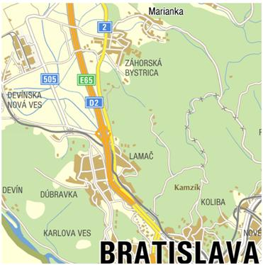

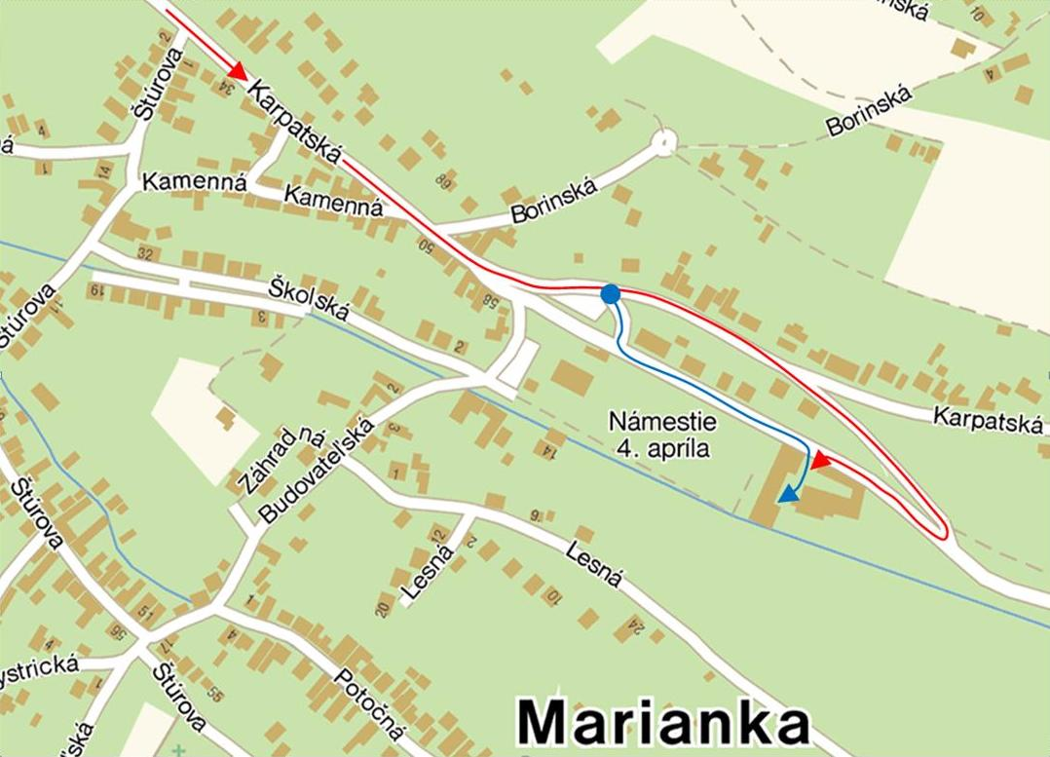

autom
peši, z autobusu
autobusová zastávka

